ATELIÉR

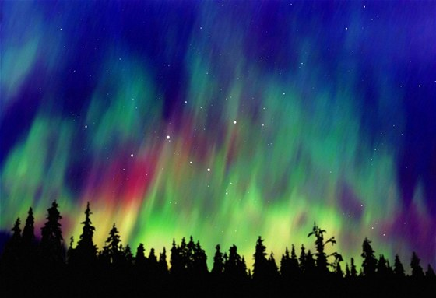
Zdroj: www.pinterest.com
POLÁRNÍ ZÁŘE, VÍŠ CO TO JE?
V POLÁRNÍCH OBLASTECH NA SEVERU NAŠÍ ZEMĚKOULE KAŽDOU ZIMU SLUNCE SPOLU SE VZDUCHEM VYTVÁŘÍ TUTO NÁDHERNOU PODÍVANOU NA NEBI. TO JE BAREV.
ZKUS TAKOVOU POLÁRNÍ ZÁŘI NAMALOVAT.
NATŘI ČTVRTKU VODOU. A MŮŽEŠ ZAČÍT KOUZLIT, ROZPOUŠTĚJ BARVY, KTERÉ SE TI LÍBÍ.
DÍLO NECH ZASCHNOUT. MEZITÍM SI NA ČERNOU ČTVRTKU NAKRESLI STROMY A VYSTŘIHNI. STROMY NALEP NA SPODNÍ OKRAJ BAREVNÉHO DÍLA.

